Kvitteringsskjema rullering av legemiddelplaster
Institusjon/avd | ######################################################
Pasient/beboer- navn: | ############################### |  | F.dato | #########

Legemiddelnavn og styrke

Rygg |  | Bryst
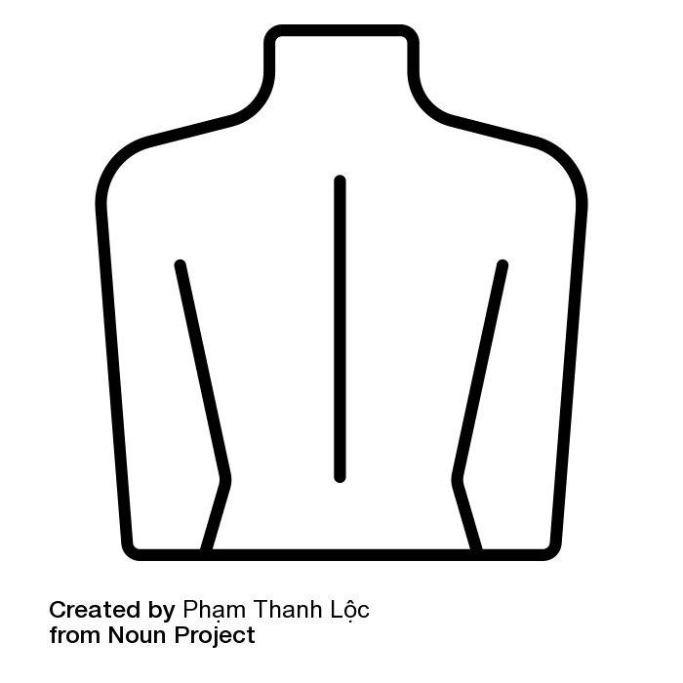  3  13  8  17  1  11  2  12  7  16  4  14 |  | 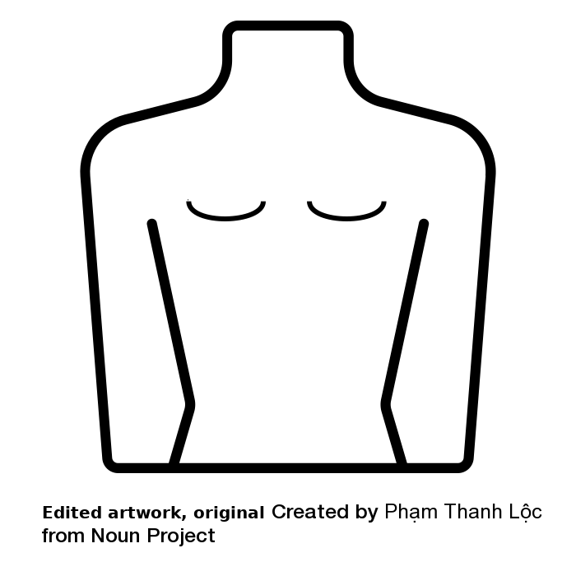  6  15  10  18  9  5
Sett kryss over plasseringer som ikke skal brukes
Husk å ta av gammelt plaster før du setter på nytt!

Dato/ Kl. | Fjernet plaster  (sett x) | Plassering  nytt plaster | Sign. |  | Dato/Kl. | Fjernet plaster (sett x) | Plassering  nytt plaster | Sign.
Noen vanlige legemiddelplaster
Legemiddelplaster | Standard skifteintervall | Plassering | Tid mellom gjenbruk av plassering
Exelon | 24 timer | - øverst eller nederst på ryggen  - overarmen  - øvre brystkasse | 2 uker
Neupro | 24 timer | - skulder eller overarm  - mage  - flanke (siden mellom ribbein og hofte)  - lår, hofte | 2 uker
Norspan | 7 dager | - overarm  - øvre brystkasse  - øvre del av rygg  - siden av brystkassen | 3-4 uker
Durogesic/Fentanyl | 3 dager | - overkropp eller overarm | Flere dager
Estradot | 3-4 dager | - mage  Aldri på eller i nærheten av bryster | 1 uke
Estalis | 3-4 dager | - mage  Aldri på eller i nærheten av bryster | 1 uke

